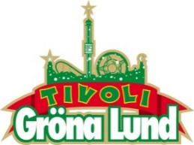

Pressmeddelande 2016-09-26

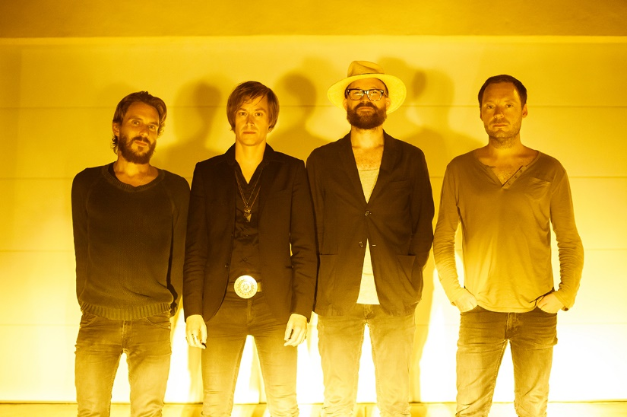
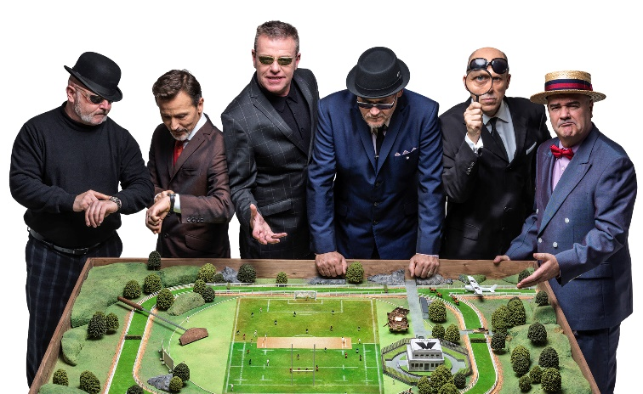
SISTA KONSERTVECKAN PÅ GRÖNA LUND
Efter över 60 konserter på Stora och Lilla Scen, har det nu blivit dags att presentera årets sista konsertvecka på Gröna Lund. Den inleds torsdagen den 29 september, av ett av Sveriges mest inflytelserika rockband, Refused. Konsertsommaren 2016 avslutas fredagen den 30 september av de brittiska poplegendarerna i Madness, som spelar på Gröna Lund för första gången.
Refused uppträder torsdagen den 29 september kl. 20.00 på Stora Scen.
Madness avslutar Grönans konsertsommar fredagen den 30 september kl. 20.00 på Stora Scen.
För mer information eller ackreditering, kontakta Annika Troselius, Informationsansvarig på telefon 0708-580050 eller e-mail annika.troselius@gronalund.com. För pressbilder besök Gröna Lunds bildbank www.bilder.gronalund.com

GRÖNA LUNDS KONSERTSOMMAR 2016
Timbuktu och Damn! – 5 maj kl. 20.00 på Stora Scen
Wolfmother – 6 maj kl. 20.00 på Stora Scen
Silvana Imam – 12 maj kl. 20.00 på Stora Scen
Bob Hund – 13 maj kl. 20.00 på Stora Scen
Miriam Bryant – 19 maj kl. 20.00 på Stora Scen
Darin – 20 maj kl. 20.00 på Stora Scen
Frej Larsson + Joy – 25 maj kl. 20.00 på Stora Scen
Simple Plan – 26 maj kl. 20.00 på Stora Scen
Ison & Fille – 27 maj kl. 20.00 på Stora Scen
Childhood-dagen – 29 maj kl. 20.00 på Stora Scen
Hollywood Vampires – 30 maj kl. 20.00 på Stora Scen
Skillet – 31 maj kl. 20.00 på Lilla Scen
Juliette and The Licks – 1 juni kl. 20.00 på Stora Scen
Danny Saucedo – 3 juni kl. 20.00 på Stora Scen
Dan Reed Network – 6 juni kl. 20.00 på Lilla Scen
Tjuvjakt – 7 juni kl. 20.00 på Lilla Scen
Suede – 9 juni kl. 20.00 på Stora Scen
Sabina Ddumba – 10 juni kl. 20.00 på Stora Scen
Little Mix – 12 juni kl. 20.00 på Stora Scen
Jakob Karlberg – 13 juni kl. 20.00 på Lilla Scen
NOFX – 16 juni kl. 20.00 på Stora Scen
Joel Alme – 20 juni kl. 20.00 på Lilla Scen
Dropkick Murphys – 21 juni kl. 20.00 på Stora Scen
SIXX:A.M. – 22 juni kl. 20.00 på Stora Scen
Marcus & Martinus – 27 juni kl. 20.00 på Stora Scen
Albin & Mattias – 28 juni kl. 20.00 på Lilla Scen
Sven-Bertil Taube – 29 juni kl. 20.00 på Stora Scen
Bloc Party – 30 juni kl. 20.00 på Stora Scen
Niklas Strömstedt – 1 juli kl. 20.00 på Stora Scen
Deep Purple – 2 juli kl. 20.00 på Stora Scen
Status Quo – 3 juli kl. 20.00 på Stora Scen
Thomas Di Leva – 4 juli kl. 20.00 på Lilla Scen
Molly Pettersson Hammar – 5 juli kl. 20.00 på Lilla Scen
Morgan Heritage – 7 juli kl. 20.00 på Stora Scen
Eric Gadd – 11 juli kl. 20.00 på Lilla Scen
Molly Sandén – 12 juli kl. 20.00 på Lilla Scen
Syster Sol – 18 juli kl. 20.00 på Lilla Scen
Kaliffa med gäster – 19 juli kl. 20.00 på Lilla Scen
Hasse Andersson – 25 juli kl. 20.00 på Lilla Scen
Ace Wilder – 26 juli kl. 20.00 på Lilla Scen
Lionel Richie – 27 juli kl. 20.00 på Stora Scen
Whitesnake – 1 augusti kl. 20.00 på Stora Scen
Janne Schaffer Music Story Band – 2 augusti kl. 20.00 på Lilla Scen
Honningbarna – 8 augusti kl. 20.00 på Lilla Scen
Sven-Ingvars – 12 augusti kl. 20.00 på Stora Scen
Maja Francis – 15 augusti kl. 20.00 på Lilla Scen
Samir & Viktor – 16 augusti kl. 20.00 på Lilla Scen
Melissa Horn – 18 augusti kl. 20.00 på Stora Scen
Otto Knows – 19 augusti kl. 20.00 på Stora Scen
Johnossi – 22 augusti kl. 20.00 på Stora Scen
Jill Johnson – 23 augusti kl. 20.00 på Stora Scen
Iggy Pop – 24 augusti kl. 20.00 på Stora Scen
Millencolin – 25 augusti kl. 20.00 på Stora Scen
Fat Freddy’s Drop – 26 augusti kl. 20.00 på Stora Scen
Elliphant – 1 september kl. 20.00 på Stora Scen
Mando Diao – 2 september kl. 20.00 på Stora Scen
Bo Kaspers Orkester – 8 september kl. 20.00 på Stora Scen
Troye Sivan – 9 september kl. 20.00 på Stora Scen
Anna Ternheim – 15 september kl. 20.00 på Stora Scen
Backyard Babies – 16 september kl. 20.00 på Stora Scen
Daniel Adams-Ray – 22 september kl. 20.00 på Stora Scen
Dada Life – 23 september kl. 20.00 på Stora Scen
Refused – 29 september kl. 20.00 på Stora Scen
Madness – 30 september kl. 20.00 på Stora Scen

